Unit 1

Widget

1. Tujuan
2. Mahasiswa mampu mendesain *userinterface* menggunakan *widget* Edit Text, Text View, Button, Image View,Toast, Checkbox, Radio Button dan Button Grup.
3. Teori Dasar
4. Widget

Widget android pada dasarnya merupakan visualisasi dari elemen user interface   
(UI) yang digunakan pada layar aplikasi android dimana kita dapat merancang   
sendiri sesuai kebutuhan kita.

Widget di dalam android ditampilkan dengan konsep View. Di mana aplikasi   
android pada umumnya menggunakan widget sebagai layout XML. Untuk   
mengimplementasikan widget, selain file java kita juga membutuhkan tambahan   
dua file. Berikut ini adalah file-file yang umumnya kita butuhkan apabila kita   
membuat widget :

1. **File Java**Berupa file java di mana merupakan file yang mengimplementasikan aksi   
   dari widget. Jika kita mendefinisikan suatu widget beserta posisinya di layar   
   yang didefinisikan dari file XML, kita harus melakukan coding di file java   
   dimana kita dapat mengambil semua nilai atribut dari tata letak file xml yang   
   didefiniskan.
2. **File XML**Sebuah file XML yang berada di res/values/ yang mendefinisikan komponen   
   elemen-elemen XML yang digunakan untuk inisialisasi widget serta atribut   
   yang mendukungnya.
3. **Layout XML (optional)**File ini tidak harus ada, file XML berada di dalam res/layout/ yang   
   menggambarkan atau penambahan keterangan pada layout widget.   
   Sebenarnya ini kita dapat dilakukan pada file java kita (file dikenal dengan   
   string.xml pada bab bagian-bagian sebelumnya, dimana fungsi string.xml itu   
   bisa dihandle oleh file javanya)

Tabel 1. Widget Antar Muka

|  |  |
| --- | --- |
| [AbsListView.MultiChoiceModeListener](https://developer.android.com/reference/android/widget/AbsListView.MultiChoiceModeListener.html) | MultiChoiceModeListener menerima acara untuk .  [AbsListView.CHOICE_MODE_MULTIPLE_MODAL](https://developer.android.com/reference/android/widget/AbsListView.html#CHOICE_MODE_MULTIPLE_MODAL) |
| [AbsListView.OnScrollListener](https://developer.android.com/reference/android/widget/AbsListView.OnScrollListener.html) | Definisi antarmuka untuk panggilan balik dipanggil saat daftar atau kisi telah digulir. |
| [AbsListView.RecyclerListener](https://developer.android.com/reference/android/widget/AbsListView.RecyclerListener.html) | RecyclerListener digunakan untuk menerima pemberitahuan setiap kali View ditempatkan di dalam tumpukan tumpukan RecycleBin. |
| [AbsListView.SelectionBoundsAdjuster](https://developer.android.com/reference/android/widget/AbsListView.SelectionBoundsAdjuster.html) | Tampilan tingkat atas dari suatu item daftar dapat mengimplementasikan antarmuka ini untuk memungkinkan dirinya memodifikasi batas-batas seleksi yang ditunjukkan untuk item itu. |
| [ActionMenuView.OnMenuItemClickListener](https://developer.android.com/reference/android/widget/ActionMenuView.OnMenuItemClickListener.html) | Antarmuka yang bertanggung jawab untuk menerima item menu klik peristiwa jika item itu sendiri tidak memiliki pendengar klik item individual. |
| [Adapter](https://developer.android.com/reference/android/widget/Adapter.html) | Objek Adaptor bertindak sebagai jembatan antara [AdapterView](https://developer.android.com/reference/android/widget/AdapterView.html)dan data yang mendasari untuk tampilan itu. |
| [AdapterView.OnItemClickListener](https://developer.android.com/reference/android/widget/AdapterView.OnItemClickListener.html) | Definisi antarmuka untuk panggilan balik dipanggil ketika item dalam AdaptorView ini telah diklik. |
| [AdapterView.OnItemLongClickListener](https://developer.android.com/reference/android/widget/AdapterView.OnItemLongClickListener.html) | Definisi antarmuka untuk panggilan balik dipanggil ketika item dalam tampilan ini telah diklik dan ditahan. |
| [AdapterView.OnItemSelectedListener](https://developer.android.com/reference/android/widget/AdapterView.OnItemSelectedListener.html) | Definisi antarmuka untuk panggilan balik dipanggil ketika item dalam tampilan ini telah dipilih. |
| [Advanceable](https://developer.android.com/reference/android/widget/Advanceable.html) | Antarmuka ini dapat diterapkan oleh setiap jenis koleksi-jenis yang memiliki gagasan maju melalui serangkaian anak-anak. |
| [AutoCompleteTextView.OnDismissListener](https://developer.android.com/reference/android/widget/AutoCompleteTextView.OnDismissListener.html) | Pendengar untuk menanggapi daftar penyelesaian AutoCompleteTextView dipecat. |
| [AutoCompleteTextView.Validator](https://developer.android.com/reference/android/widget/AutoCompleteTextView.Validator.html) | Antarmuka ini digunakan untuk memastikan bahwa teks yang dimasukkan dalam TextView ini sesuai dengan format tertentu. |
| [CalendarView.OnDateChangeListener](https://developer.android.com/reference/android/widget/CalendarView.OnDateChangeListener.html) | Callback yang digunakan untuk menunjukkan pengguna mengubah tanggal. |
| [Checkable](https://developer.android.com/reference/android/widget/Checkable.html) | Menentukan ekstensi untuk tampilan yang membuatnya dapat diperiksa. |
| [Chronometer.OnChronometerTickListener](https://developer.android.com/reference/android/widget/Chronometer.OnChronometerTickListener.html) | Callback yang memberi tahu saat chronometer bertambah dengan sendirinya. |
| [CompoundButton.OnCheckedChangeListener](https://developer.android.com/reference/android/widget/CompoundButton.OnCheckedChangeListener.html) | Definisi antarmuka untuk panggilan balik dipanggil ketika status tombol gabungan yang diperiksa berubah. |
| [DatePicker.OnDateChangedListener](https://developer.android.com/reference/android/widget/DatePicker.OnDateChangedListener.html) | Callback yang digunakan untuk menunjukkan pengguna mengubah tanggal. |
| [ExpandableListAdapter](https://developer.android.com/reference/android/widget/ExpandableListAdapter.html) | Adaptor yang menghubungkan [ExpandableListView](https://developer.android.com/reference/android/widget/ExpandableListView.html)dengan data yang mendasarinya. |
| [ExpandableListView.OnChildClickListener](https://developer.android.com/reference/android/widget/ExpandableListView.OnChildClickListener.html) | Definisi antarmuka untuk callback yang akan dipanggil ketika seorang anak dalam daftar yang dapat diperluas ini telah diklik. |
| [ExpandableListView.OnGroupClickListener](https://developer.android.com/reference/android/widget/ExpandableListView.OnGroupClickListener.html) | Definisi antarmuka untuk panggilan balik dipanggil ketika grup dalam daftar yang dapat diperluas ini telah diklik. |
| [ExpandableListView.OnGroupCollapseListener](https://developer.android.com/reference/android/widget/ExpandableListView.OnGroupCollapseListener.html) | Digunakan untuk diberi tahu saat grup diciutkan |
| [ExpandableListView.OnGroupExpandListener](https://developer.android.com/reference/android/widget/ExpandableListView.OnGroupExpandListener.html) | Digunakan untuk diberi tahu ketika grup diperluas |
| [Filter.FilterListener](https://developer.android.com/reference/android/widget/Filter.FilterListener.html) | Pendengar digunakan untuk menerima pemberitahuan setelah selesainya operasi penyaringan. |
| [Filterable](https://developer.android.com/reference/android/widget/Filterable.html) | Menentukan perilaku yang dapat difilter. |
| [FilterQueryProvider](https://developer.android.com/reference/android/widget/FilterQueryProvider.html) | Kelas ini dapat digunakan oleh klien eksternal CursorAdapter dan CursorTreeAdapter untuk menentukan bagaimana konten adaptor harus difilter. |
| [HeterogeneousExpandableList](https://developer.android.com/reference/android/widget/HeterogeneousExpandableList.html) | Metode tambahan yang ketika diimplementasikan[ExpandableListAdapter](https://developer.android.com/reference/android/widget/ExpandableListAdapter.html)mengambil keuntungan dari [Adapter](https://developer.android.com/reference/android/widget/Adapter.html)mekanisme jenis tampilan. |
| [ListAdapter](https://developer.android.com/reference/android/widget/ListAdapter.html) | Diperpanjang [Adapter](https://developer.android.com/reference/android/widget/Adapter.html)yaitu jembatan antara a [ListView](https://developer.android.com/reference/android/widget/ListView.html) dan data yang mendukung daftar. |
| [MediaController.MediaPlayerControl](https://developer.android.com/reference/android/widget/MediaController.MediaPlayerControl.html) |  |
| [MultiAutoCompleteTextView.Tokenizer](https://developer.android.com/reference/android/widget/MultiAutoCompleteTextView.Tokenizer.html) |  |
| [NumberPicker.Formatter](https://developer.android.com/reference/android/widget/NumberPicker.Formatter.html) | Antarmuka digunakan untuk memformat nilai saat ini menjadi string untuk presentasi. |
| [NumberPicker.OnScrollListener](https://developer.android.com/reference/android/widget/NumberPicker.OnScrollListener.html) | Antarmuka untuk mendengarkan status gulir pemetik. |
| [NumberPicker.OnValueChangeListener](https://developer.android.com/reference/android/widget/NumberPicker.OnValueChangeListener.html) | Antarmuka untuk mendengarkan perubahan nilai saat ini. |
| [PopupMenu.OnDismissListener](https://developer.android.com/reference/android/widget/PopupMenu.OnDismissListener.html) | Callback interface digunakan untuk memberitahukan aplikasi yang menu telah ditutup. |
| [PopupMenu.OnMenuItemClickListener](https://developer.android.com/reference/android/widget/PopupMenu.OnMenuItemClickListener.html) | Antarmuka yang bertanggung jawab untuk menerima item menu klik peristiwa jika item itu sendiri tidak memiliki pendengar klik item individual. |
| [PopupWindow.OnDismissListener](https://developer.android.com/reference/android/widget/PopupWindow.OnDismissListener.html) | Pendengar yang dipanggil saat jendela munculan ini ditutup. |
| [RadioGroup.OnCheckedChangeListener](https://developer.android.com/reference/android/widget/RadioGroup.OnCheckedChangeListener.html) | Definisi antarmuka untuk panggilan balik dipanggil ketika tombol radio yang diperiksa berubah dalam grup ini. |
| [RatingBar.OnRatingBarChangeListener](https://developer.android.com/reference/android/widget/RatingBar.OnRatingBarChangeListener.html) | Callback yang memberi tahu klien ketika rating telah diubah. |
| [RemoteViewsService.RemoteViewsFactory](https://developer.android.com/reference/android/widget/RemoteViewsService.RemoteViewsFactory.html) | Antarmuka untuk adaptor antara tampilan koleksi jarak jauh (ListView, GridView, dll) dan data yang mendasari untuk tampilan itu. |
| [SearchView.OnCloseListener](https://developer.android.com/reference/android/widget/SearchView.OnCloseListener.html) |  |
| [SearchView.OnQueryTextListener](https://developer.android.com/reference/android/widget/SearchView.OnQueryTextListener.html) | Callback untuk perubahan pada teks query. |
| [SearchView.OnSuggestionListener](https://developer.android.com/reference/android/widget/SearchView.OnSuggestionListener.html) | Antarmuka panggilan balik untuk acara pilihan pada saran. |
| [SectionIndexer](https://developer.android.com/reference/android/widget/SectionIndexer.html) | Antarmuka yang dapat diimplementasikan pada [Adapter](https://developer.android.com/reference/android/widget/Adapter.html)s untuk mengaktifkan gulir cepat antara bagian-bagian a [AbsListView](https://developer.android.com/reference/android/widget/AbsListView.html). |
| [SeekBar.OnSeekBarChangeListener](https://developer.android.com/reference/android/widget/SeekBar.OnSeekBarChangeListener.html) | Callback yang memberi tahu klien ketika tingkat kemajuan telah diubah. |
| [ShareActionProvider.OnShareTargetSelectedListener](https://developer.android.com/reference/android/widget/ShareActionProvider.OnShareTargetSelectedListener.html) | Pendengar untuk acara memilih target share. |
| [SimpleAdapter.ViewBinder](https://developer.android.com/reference/android/widget/SimpleAdapter.ViewBinder.html) | Kelas ini dapat digunakan oleh klien eksternal SimpleAdapter untuk mengikat nilai ke tampilan. |
| [SimpleCursorAdapter.CursorToStringConverter](https://developer.android.com/reference/android/widget/SimpleCursorAdapter.CursorToStringConverter.html) | Kelas ini dapat digunakan oleh klien eksternal SimpleCursorAdapter untuk menentukan bagaimana kursor harus dikonversi ke String. |
| [SimpleCursorAdapter.ViewBinder](https://developer.android.com/reference/android/widget/SimpleCursorAdapter.ViewBinder.html) | Kelas ini dapat digunakan oleh klien eksternal SimpleCursorAdapter untuk mengikat nilai dari Kursor ke tampilan. |
| [SimpleCursorTreeAdapter.ViewBinder](https://developer.android.com/reference/android/widget/SimpleCursorTreeAdapter.ViewBinder.html) | Kelas ini dapat digunakan oleh klien eksternal SimpleCursorTreeAdapter untuk mengikat nilai dari Kursor ke tampilan. |
| [SlidingDrawer.OnDrawerCloseListener](https://developer.android.com/reference/android/widget/SlidingDrawer.OnDrawerCloseListener.html) | Callback dipanggil saat laci ditutup. |
| [SlidingDrawer.OnDrawerOpenListener](https://developer.android.com/reference/android/widget/SlidingDrawer.OnDrawerOpenListener.html) | Callback dipanggil saat laci dibuka. |
| [SlidingDrawer.OnDrawerScrollListener](https://developer.android.com/reference/android/widget/SlidingDrawer.OnDrawerScrollListener.html) | Callback dipanggil saat laci digulir. |
| [SpinnerAdapter](https://developer.android.com/reference/android/widget/SpinnerAdapter.html) | Diperpanjang [Adapter](https://developer.android.com/reference/android/widget/Adapter.html)yaitu jembatan antara a [Spinner](https://developer.android.com/reference/android/widget/Spinner.html)dan datanya. |
| [TabHost.OnTabChangeListener](https://developer.android.com/reference/android/widget/TabHost.OnTabChangeListener.html) | Definisi antarmuka untuk panggilan balik dipanggil ketika tab diubah |
| [TabHost.TabContentFactory](https://developer.android.com/reference/android/widget/TabHost.TabContentFactory.html) | Membuat konten tab saat dipilih. |
| [TextView.OnEditorActionListener](https://developer.android.com/reference/android/widget/TextView.OnEditorActionListener.html) | Definisi antarmuka untuk panggilan balik akan dipanggil saat tindakan dilakukan pada editor. |
| [ThemedSpinnerAdapter](https://developer.android.com/reference/android/widget/ThemedSpinnerAdapter.html) | Perpanjangan SpinnerAdapter yang mampu menggembungkan pandangan drop-down terhadap tema yang berbeda dari pandangan normal. |
| [TimePicker.OnTimeChangedListener](https://developer.android.com/reference/android/widget/TimePicker.OnTimeChangedListener.html) | Antarmuka panggilan balik yang digunakan untuk menunjukkan waktu telah disesuaikan. |
| [Toolbar.OnMenuItemClickListener](https://developer.android.com/reference/android/widget/Toolbar.OnMenuItemClickListener.html) | Antarmuka yang bertanggung jawab untuk menerima item menu klik peristiwa jika item itu sendiri tidak memiliki pendengar klik item individual. |
| [ViewSwitcher.ViewFactory](https://developer.android.com/reference/android/widget/ViewSwitcher.ViewFactory.html) | Menciptakan tampilan di ViewSwitcher. |
| [WrapperListAdapter](https://developer.android.com/reference/android/widget/WrapperListAdapter.html) | Daftar adaptor yang membungkus adaptor daftar lainnya. |
| [ZoomButtonsController.OnZoomListener](https://developer.android.com/reference/android/widget/ZoomButtonsController.OnZoomListener.html) | Interface yang akan dipanggil ketika pengguna melakukan interaksi yang memicu beberapa tindakan, misalnya zooming. |

Tabel 2. Widget Class

|  |  |
| --- | --- |
| [AbsListView](https://developer.android.com/reference/android/widget/AbsListView.html) | Kelas dasar yang dapat digunakan untuk mengimplementasikan daftar item virtual. |
| [AbsListView.LayoutParams](https://developer.android.com/reference/android/widget/AbsListView.LayoutParams.html) | AbsListView memperluas LayoutParams untuk menyediakan tempat untuk menahan jenis tampilan. |
| [AbsoluteLayout](https://developer.android.com/reference/android/widget/AbsoluteLayout.html) | *Kelas ini tidak lagi digunakan di API level 3. Gunakan*[*FrameLayout*](https://developer.android.com/reference/android/widget/FrameLayout.html)*,*[*RelativeLayout*](https://developer.android.com/reference/android/widget/RelativeLayout.html)*atau tata-letak khusus.* |
| [AbsoluteLayout.LayoutParams](https://developer.android.com/reference/android/widget/AbsoluteLayout.LayoutParams.html) | Informasi tata letak per-anak yang terkait dengan AbsoluteLayout. |
| [AbsSeekBar](https://developer.android.com/reference/android/widget/AbsSeekBar.html) | AbsSeekBar memperluas kemampuan ProgressBar dengan menambahkan jempol yang dapat diseret. |
| [AbsSpinner](https://developer.android.com/reference/android/widget/AbsSpinner.html) | Kelas dasar abstrak untuk widget pemintal. |
| [ActionMenuView](https://developer.android.com/reference/android/widget/ActionMenuView.html) | ActionMenuView adalah presentasi dari serangkaian opsi menu sebagai Tampilan. |
| [ActionMenuView.LayoutParams](https://developer.android.com/reference/android/widget/ActionMenuView.LayoutParams.html) |  |
| [AdapterView](https://developer.android.com/reference/android/widget/AdapterView.html)<T extends [Adapter](https://developer.android.com/reference/android/widget/Adapter.html)> | AdaptorView adalah pandangan yang anaknya ditentukan oleh [Adapter](https://developer.android.com/reference/android/widget/Adapter.html). |
| [AdapterView.AdapterContextMenuInfo](https://developer.android.com/reference/android/widget/AdapterView.AdapterContextMenuInfo.html) | Informasi menu ekstra disediakan untuk panggilan balik saat menu konteks ditampilkan untuk AdaptorView ini.  [View.OnCreateContextMenuListener.onCreateContextMenu(ContextMenu, View, ContextMenuInfo)](https://developer.android.com/reference/android/view/View.OnCreateContextMenuListener.html#onCreateContextMenu(android.view.ContextMenu,%20android.view.View,%20android.view.ContextMenu.ContextMenuInfo)) |
| [AdapterViewAnimator](https://developer.android.com/reference/android/widget/AdapterViewAnimator.html) | Kelas dasar untuk [AdapterView](https://developer.android.com/reference/android/widget/AdapterView.html)yang akan melakukan animasi ketika beralih di antara pandangannya. |
| [AdapterViewFlipper](https://developer.android.com/reference/android/widget/AdapterViewFlipper.html) | Sederhana [ViewAnimator](https://developer.android.com/reference/android/widget/ViewAnimator.html)yang akan menghidupkan antara dua atau lebih tampilan yang telah ditambahkan ke dalamnya. |
| [AlphabetIndexer](https://developer.android.com/reference/android/widget/AlphabetIndexer.html) | Kelas pembantu untuk adaptor yang mengimplementasikan antarmuka SectionIndexer. |
| [AnalogClock](https://developer.android.com/reference/android/widget/AnalogClock.html) | *Kelas ini tidak lagi digunakan di API level 23. Widget ini tidak lagi didukung.* |
| [ArrayAdapter](https://developer.android.com/reference/android/widget/ArrayAdapter.html)<T> | Anda dapat menggunakan adaptor ini untuk memberikan tampilan untuk[AdapterView](https://developer.android.com/reference/android/widget/AdapterView.html), Mengembalikan tampilan untuk setiap objek dalam kumpulan objek data yang Anda berikan, dan dapat digunakan dengan widget antarmuka pengguna berbasis daftar seperti [ListView](https://developer.android.com/reference/android/widget/ListView.html)atau [Spinner](https://developer.android.com/reference/android/widget/Spinner.html). |
| [AutoCompleteTextView](https://developer.android.com/reference/android/widget/AutoCompleteTextView.html) | Tampilan teks yang dapat diedit yang menunjukkan saran penyelesaian secara otomatis saat pengguna sedang mengetik. |
| [BaseAdapter](https://developer.android.com/reference/android/widget/BaseAdapter.html) | Kelas dasar umum dari implementasi umum untuk [Adapter](https://developer.android.com/reference/android/widget/Adapter.html) yang dapat digunakan di keduanya [ListView](https://developer.android.com/reference/android/widget/ListView.html) (dengan mengimplementasikan [ListAdapter](https://developer.android.com/reference/android/widget/ListAdapter.html) antarmuka khusus ) dan [Spinner](https://developer.android.com/reference/android/widget/Spinner.html) (dengan mengimplementasikan [SpinnerAdapter](https://developer.android.com/reference/android/widget/SpinnerAdapter.html) antarmuka khusus ). |
| [BaseExpandableListAdapter](https://developer.android.com/reference/android/widget/BaseExpandableListAdapter.html) | Kelas dasar untuk [ExpandableListAdapter](https://developer.android.com/reference/android/widget/ExpandableListAdapter.html) digunakan untuk menyediakan data dan Views dari beberapa data ke tampilan daftar yang dapat diperluas. |
| [Button](https://developer.android.com/reference/android/widget/Button.html) | Elemen antarmuka pengguna yang dapat diketuk atau klik pengguna untuk melakukan suatu tindakan. |
| [CalendarView](https://developer.android.com/reference/android/widget/CalendarView.html) | Kelas ini adalah widget kalender untuk menampilkan dan memilih tanggal. |
| [CheckBox](https://developer.android.com/reference/android/widget/CheckBox.html) | Kotak centang adalah jenis tombol dua negara tertentu yang dapat dicentang atau tidak dicentang. |
| [CheckedTextView](https://developer.android.com/reference/android/widget/CheckedTextView.html) | Perpanjangan [TextView](https://developer.android.com/reference/android/widget/TextView.html) yang mendukung [Checkable](https://developer.android.com/reference/android/widget/Checkable.html) antarmuka dan tampilan. |
| [Chronometer](https://developer.android.com/reference/android/widget/Chronometer.html) | Kelas yang mengimplementasikan timer sederhana. |
| [CompoundButton](https://developer.android.com/reference/android/widget/CompoundButton.html) | Tombol dengan dua status, dicentang dan tidak dicentang. |
| [CursorAdapter](https://developer.android.com/reference/android/widget/CursorAdapter.html) | Adaptor yang mengekspos data dari suatu [Cursor](https://developer.android.com/reference/android/database/Cursor.html) ke [ListView](https://developer.android.com/reference/android/widget/ListView.html) widget. |
| [CursorTreeAdapter](https://developer.android.com/reference/android/widget/CursorTreeAdapter.html) | Adaptor yang mengekspos data dari serangkaian [Cursor](https://developer.android.com/reference/android/database/Cursor.html) s ke [ExpandableListView](https://developer.android.com/reference/android/widget/ExpandableListView.html) widget. |
| [DatePicker](https://developer.android.com/reference/android/widget/DatePicker.html) | Menyediakan widget untuk memilih tanggal. |
| [DialerFilter](https://developer.android.com/reference/android/widget/DialerFilter.html) | *Kelas ini tidak lagi digunakan di API level 26. Gunakan tampilan atau tata-letak khusus untuk menangani fungsi ini* |
| [DigitalClock](https://developer.android.com/reference/android/widget/DigitalClock.html) | *Kelas ini tidak lagi digunakan di tingkat API 17. Disarankan Anda menggunakan*[*TextClock*](https://developer.android.com/reference/android/widget/TextClock.html)*gantinya.* |
| [EdgeEffect](https://developer.android.com/reference/android/widget/EdgeEffect.html) | Kelas ini melakukan efek grafis yang digunakan di tepi widget yang dapat digulir ketika pengguna menggulir melampaui batas konten dalam ruang 2D. |
| [EditText](https://developer.android.com/reference/android/widget/EditText.html) | Elemen antarmuka pengguna untuk memasukkan dan memodifikasi teks. |
| [ExpandableListView](https://developer.android.com/reference/android/widget/ExpandableListView.html) | Tampilan yang menunjukkan item dalam daftar dua tingkat yang digulir secara vertikal. |
| [ExpandableListView.ExpandableListContextMenuInfo](https://developer.android.com/reference/android/widget/ExpandableListView.ExpandableListContextMenuInfo.html) | Informasi menu ekstra khusus untuk [ExpandableListView](https://developer.android.com/reference/android/widget/ExpandableListView.html)diberikan kecallback ketika menu konteks dibesarkan untuk AdaptorView ini.  [View.OnCreateContextMenuListener.onCreateContextMenu(ContextMenu, View, ContextMenuInfo)](https://developer.android.com/reference/android/view/View.OnCreateContextMenuListener.html#onCreateContextMenu(android.view.ContextMenu,%20android.view.View,%20android.view.ContextMenu.ContextMenuInfo)) |
| [Filter](https://developer.android.com/reference/android/widget/Filter.html) | Filter membatasi data dengan pola pemfilteran. |
| [Filter.FilterResults](https://developer.android.com/reference/android/widget/Filter.FilterResults.html) | Memegang hasil dari operasi penyaringan. |
| [FrameLayout](https://developer.android.com/reference/android/widget/FrameLayout.html) | FrameLayout dirancang untuk memblokir area di layar untuk menampilkan satu item. |
| [FrameLayout.LayoutParams](https://developer.android.com/reference/android/widget/FrameLayout.LayoutParams.html) | Informasi tata letak per-anak untuk tata letak yang mendukung margin. |
| [Gallery](https://developer.android.com/reference/android/widget/Gallery.html) | *Kelas ini tidak lagi digunakan di API level 16. Widget ini tidak lagi didukung. Widget horizontal bergulir lainnya termasuk*[*HorizontalScrollView*](https://developer.android.com/reference/android/widget/HorizontalScrollView.html) *dan*[*ViewPager*](https://developer.android.com/reference/android/support/v4/view/ViewPager.html) *dari perpustakaan dukungan.* |
| [Gallery.LayoutParams](https://developer.android.com/reference/android/widget/Gallery.LayoutParams.html) | Galeri memanjang LayoutParams untuk menyediakan tempat untuk menyimpan informasi Transformasi saat ini bersama dengan informasi posisi / transformasi sebelumnya. |
| [GridLayout](https://developer.android.com/reference/android/widget/GridLayout.html) | Tata letak yang menempatkan anak-anaknya dalam *kotak* persegi panjang . |
| [GridLayout.Alignment](https://developer.android.com/reference/android/widget/GridLayout.Alignment.html) | Alignment menentukan di mana tampilan harus ditempatkan dalam kelompok sel dan ukuran apa yang seharusnya. |
| [GridLayout.LayoutParams](https://developer.android.com/reference/android/widget/GridLayout.LayoutParams.html) | Informasi tata letak terkait dengan masing-masing anak-anak dari GridLayout. |
| [GridLayout.Spec](https://developer.android.com/reference/android/widget/GridLayout.Spec.html) | Spec A mendefinisikan karakteristik horizontal atau vertikal dari sekelompok sel. |
| [GridView](https://developer.android.com/reference/android/widget/GridView.html) | Tampilan yang menampilkan item dalam kisi bergulir dua dimensi. |
| [HeaderViewListAdapter](https://developer.android.com/reference/android/widget/HeaderViewListAdapter.html) | ListAdapter digunakan ketika ListView memiliki pandangan header. |
| [HorizontalScrollView](https://developer.android.com/reference/android/widget/HorizontalScrollView.html) | Penampung Layout untuk hierarki tampilan yang dapat digulir oleh pengguna, memungkinkannya menjadi lebih besar dari tampilan fisik. |
| [ImageButton](https://developer.android.com/reference/android/widget/ImageButton.html) | Menampilkan tombol dengan gambar (bukan teks) yang dapat ditekan atau diklik oleh pengguna. |
| [ImageSwitcher](https://developer.android.com/reference/android/widget/ImageSwitcher.html) | [ViewSwitcher](https://developer.android.com/reference/android/widget/ViewSwitcher.html) yang beralih di antara dua Tampilan Gambar saat gambar baru disetel di atasnya. |
| [ImageView](https://developer.android.com/reference/android/widget/ImageView.html) | Menampilkan sumber daya gambar, misalnya [Bitmap](https://developer.android.com/reference/android/graphics/Bitmap.html) atau [Drawable](https://developer.android.com/reference/android/graphics/drawable/Drawable.html)sumber daya. |
| [LinearLayout](https://developer.android.com/reference/android/widget/LinearLayout.html) | Tata letak yang mengatur tampilan lain baik secara horizontal dalam satu kolom atau secara vertikal dalam satu baris. |
| [LinearLayout.LayoutParams](https://developer.android.com/reference/android/widget/LinearLayout.LayoutParams.html) | Informasi tata letak per-anak yang terkait dengan ViewLinearLayout. |
| [ListPopupWindow](https://developer.android.com/reference/android/widget/ListPopupWindow.html) | ListPopupWindow mengaitkan dirinya dengan tampilan host dan menampilkan daftar pilihan. |
| [ListView](https://developer.android.com/reference/android/widget/ListView.html) | Menampilkan koleksi pandangan yang dapat digulir secara vertikal, di mana setiap tampilan diposisikan langsung di bawah tampilan sebelumnya dalam daftar. |
| [ListView.FixedViewInfo](https://developer.android.com/reference/android/widget/ListView.FixedViewInfo.html) | Kelas yang mewakili tampilan tetap dalam daftar, misalnya tajuk di bagian atas atau footer di bagian bawah. |
| [Magnifier](https://developer.android.com/reference/android/widget/Magnifier.html) | Widget kaca pembesar Android. |
| [MediaController](https://developer.android.com/reference/android/widget/MediaController.html) | Tampilan yang berisi kontrol untuk MediaPlayer. |
| [MultiAutoCompleteTextView](https://developer.android.com/reference/android/widget/MultiAutoCompleteTextView.html) | Tampilan teks yang dapat diedit, memanjang [AutoCompleteTextView](https://developer.android.com/reference/android/widget/AutoCompleteTextView.html), yang dapat menunjukkan saran penyelesaian untuk substring teks tempat pengguna mengetik alih-alih untuk semua hal. |
| [MultiAutoCompleteTextView.CommaTokenizer](https://developer.android.com/reference/android/widget/MultiAutoCompleteTextView.CommaTokenizer.html) | Tokenizer sederhana ini dapat digunakan untuk daftar di mana item dipisahkan oleh koma dan satu atau beberapa spasi. |
| [NumberPicker](https://developer.android.com/reference/android/widget/NumberPicker.html) | Widget yang memungkinkan pengguna memilih nomor dari rentang yang telah ditentukan. |
| [OverScroller](https://developer.android.com/reference/android/widget/OverScroller.html) | Kelas ini merangkum bergulir dengan kemampuan untuk melampaui batas-batas operasi pengguliran. |
| [PopupMenu](https://developer.android.com/reference/android/widget/PopupMenu.html) | PopupMenu menampilkan [Menu](https://developer.android.com/reference/android/view/Menu.html)di jendela popup modal yang berlabuh ke a[View](https://developer.android.com/reference/android/view/View.html). |
| [PopupWindow](https://developer.android.com/reference/android/widget/PopupWindow.html) | Kelas ini mewakili jendela munculan yang dapat digunakan untuk menampilkan tampilan acak. |
| [ProgressBar](https://developer.android.com/reference/android/widget/ProgressBar.html) | Elemen antarmuka pengguna yang menunjukkan kemajuan suatu operasi. |
| [QuickContactBadge](https://developer.android.com/reference/android/widget/QuickContactBadge.html) | Widget digunakan untuk menampilkan gambar dengan lencana QuickContact standar dan perilaku on-klik. |
| [RadioButton](https://developer.android.com/reference/android/widget/RadioButton.html) | Tombol radio adalah tombol dua negara yang dapat dicentang atau tidak dicentang. |
| [RadioGroup](https://developer.android.com/reference/android/widget/RadioGroup.html) | Kelas ini digunakan untuk membuat cakupan multi-pengecualian untuk satu set tombol radio. |
| [RadioGroup.LayoutParams](https://developer.android.com/reference/android/widget/RadioGroup.LayoutParams.html) | Set parameter tata letak ini mengatur lebar dan tinggi anak-anak [ViewGroup.LayoutParams.WRAP_CONTENT](https://developer.android.com/reference/android/view/ViewGroup.LayoutParams.html#WRAP_CONTENT)ketika tidak ditentukan dalam file XML. |
| [RatingBar](https://developer.android.com/reference/android/widget/RatingBar.html) | RatingBar adalah ekstensi dari SeekBar dan ProgressBar yang menunjukkan peringkat bintang. |
| [RelativeLayout](https://developer.android.com/reference/android/widget/RelativeLayout.html) | Tata Letak di mana posisi anak-anak dapat dijelaskan dalam kaitannya satu sama lain atau dengan orang tua. |
| [RelativeLayout.LayoutParams](https://developer.android.com/reference/android/widget/RelativeLayout.LayoutParams.html) | Menentukan bagaimana tampilan diposisikan dalam [RelativeLayout](https://developer.android.com/reference/android/widget/RelativeLayout.html). |
| [RemoteViews](https://developer.android.com/reference/android/widget/RemoteViews.html) | Kelas yang menggambarkan hierarki tampilan yang dapat ditampilkan dalam proses lain. |
| [RemoteViewsService](https://developer.android.com/reference/android/widget/RemoteViewsService.html) | Layanan yang akan terhubung ke adaptor jarak jauh untuk meminta RemoteViews. |
| [ResourceCursorAdapter](https://developer.android.com/reference/android/widget/ResourceCursorAdapter.html) | Adaptor mudah yang membuat tampilan yang didefinisikan dalam file XML. |
| [ResourceCursorTreeAdapter](https://developer.android.com/reference/android/widget/ResourceCursorTreeAdapter.html) | ExpandableListAdapter yang cukup sederhana yang membuat tampilan didefinisikan dalam file XML. |
| [Scroller](https://developer.android.com/reference/android/widget/Scroller.html) | Kelas ini merangkum bergulir. |
| [ScrollView](https://developer.android.com/reference/android/widget/ScrollView.html) | Grup tampilan yang memungkinkan hierarki tampilan yang ditempatkan di dalamnya untuk digulir. |
| [SearchView](https://developer.android.com/reference/android/widget/SearchView.html) | Widget yang menyediakan antarmuka pengguna bagi pengguna untuk memasukkan permintaan pencarian dan mengirimkan permintaan ke penyedia pencarian. |
| [SeekBar](https://developer.android.com/reference/android/widget/SeekBar.html) | SeekBar adalah ekstensi ProgressBar yang menambahkan jempol yang dapat diseret. |
| [ShareActionProvider](https://developer.android.com/reference/android/widget/ShareActionProvider.html) | Ini adalah penyedia untuk tindakan berbagi. |
| [SimpleAdapter](https://developer.android.com/reference/android/widget/SimpleAdapter.html) | Adaptor yang mudah untuk memetakan data statis ke tampilan yang didefinisikan dalam file XML. |
| [SimpleCursorAdapter](https://developer.android.com/reference/android/widget/SimpleCursorAdapter.html) | Adaptor yang mudah untuk memetakan kolom dari kursor ke TextViews atau ImageViews yang didefinisikan dalam file XML. |
| [SimpleCursorTreeAdapter](https://developer.android.com/reference/android/widget/SimpleCursorTreeAdapter.html) | Adaptor yang mudah untuk memetakan kolom dari kursor ke TextViews atau ImageViews yang didefinisikan dalam file XML. |
| [SimpleExpandableListAdapter](https://developer.android.com/reference/android/widget/SimpleExpandableListAdapter.html) | Adaptor yang mudah untuk memetakan data statis ke tampilan grup dan anak yang didefinisikan dalam file XML. |
| [SlidingDrawer](https://developer.android.com/reference/android/widget/SlidingDrawer.html) | *Kelas ini tidak lagi digunakan di API level 17. Kelas ini tidak didukung lagi. Disarankan Anda mendasarkan implementasi Anda sendiri pada kode sumber untuk Proyek Open Source Android jika Anda harus menggunakannya dalam aplikasi Anda.* |
| [Space](https://developer.android.com/reference/android/widget/Space.html) | Ruang adalah subclass View ringan yang dapat digunakan untuk membuat celah antar komponen dalam tata letak tujuan umum. |
| [Spinner](https://developer.android.com/reference/android/widget/Spinner.html) | Tampilan yang menampilkan satu anak pada satu waktu dan memungkinkan pengguna memilih di antara mereka. |
| [StackView](https://developer.android.com/reference/android/widget/StackView.html) |  |
| [Switch](https://developer.android.com/reference/android/widget/Switch.html) | Switch adalah widget beralih beralih dua-negara yang dapat memilih di antara dua opsi. |
| [TabHost](https://developer.android.com/reference/android/widget/TabHost.html) | Penampung untuk tampilan jendela tab. |
| [TabHost.TabSpec](https://developer.android.com/reference/android/widget/TabHost.TabSpec.html) | Tab memiliki indikator tab, konten, dan tag yang digunakan untuk melacaknya. |
| [TableLayout](https://developer.android.com/reference/android/widget/TableLayout.html) | Tata letak yang mengatur anak-anaknya menjadi baris dan kolom. |
| [TableLayout.LayoutParams](https://developer.android.com/reference/android/widget/TableLayout.LayoutParams.html) | Set parameter tata letak ini memberlakukan lebar setiap anak[ViewGroup.LayoutParams.MATCH_PARENT](https://developer.android.com/reference/android/view/ViewGroup.LayoutParams.html#MATCH_PARENT)dan tinggi setiap anak[ViewGroup.LayoutParams.WRAP_CONTENT](https://developer.android.com/reference/android/view/ViewGroup.LayoutParams.html#WRAP_CONTENT), tetapi hanya jika tinggi tidak ditentukan. |
| [TableRow](https://developer.android.com/reference/android/widget/TableRow.html) | Tata letak yang mengatur anak-anaknya secara horizontal. |
| [TableRow.LayoutParams](https://developer.android.com/reference/android/widget/TableRow.LayoutParams.html) | Set parameter tata letak yang digunakan dalam baris tabel. |
| [TabWidget](https://developer.android.com/reference/android/widget/TabWidget.html) | Menampilkan daftar label tab yang mewakili setiap halaman dalam koleksi tab orang tua. |
| [TextClock](https://developer.android.com/reference/android/widget/TextClock.html) | TextClock dapat menampilkan tanggal dan / atau waktu saat ini sebagai string berformat. |
| [TextSwitcher](https://developer.android.com/reference/android/widget/TextSwitcher.html) | Khusus [ViewSwitcher](https://developer.android.com/reference/android/widget/ViewSwitcher.html)yang hanya berisi anak-anak bertipe [TextView](https://developer.android.com/reference/android/widget/TextView.html). |
| [TextView](https://developer.android.com/reference/android/widget/TextView.html) | Elemen antarmuka pengguna yang menampilkan teks ke pengguna. |
| [TextView.SavedState](https://developer.android.com/reference/android/widget/TextView.SavedState.html) | Status antarmuka pengguna yang disimpan oleh TextView untuk diimplementasikan .  [View.onSaveInstanceState()](https://developer.android.com/reference/android/view/View.html#onSaveInstanceState()) |
| [TimePicker](https://developer.android.com/reference/android/widget/TimePicker.html) | Widget untuk memilih waktu, baik dalam mode 24 jam atau AM / PM. |
| [Toast](https://developer.android.com/reference/android/widget/Toast.html) | Bersulang adalah tampilan yang berisi pesan singkat singkat untuk pengguna.Kelas roti membantu Anda membuat dan menunjukkannya. |
| [ToggleButton](https://developer.android.com/reference/android/widget/ToggleButton.html) | Menampilkan status yang dicentang / tidak dicentang sebagai tombol dengan indikator "terang" dan secara default disertai dengan teks "ON" atau "OFF". |
| [Toolbar](https://developer.android.com/reference/android/widget/Toolbar.html) | Bilah alat standar untuk digunakan dalam konten aplikasi. |
| [Toolbar.LayoutParams](https://developer.android.com/reference/android/widget/Toolbar.LayoutParams.html) | Informasi tata letak untuk tampilan anak dari Bilah Alat. |
| [TwoLineListItem](https://developer.android.com/reference/android/widget/TwoLineListItem.html) | *Kelas ini tidak lagi digunakan di API level 17. Kelas ini dapat diterapkan dengan mudah oleh aplikasi menggunakan a*[*RelativeLayout*](https://developer.android.com/reference/android/widget/RelativeLayout.html)*atau a*[*LinearLayout*](https://developer.android.com/reference/android/widget/LinearLayout.html)*.* |
| [VideoView](https://developer.android.com/reference/android/widget/VideoView.html) | Menampilkan file video. |
| [ViewAnimator](https://developer.android.com/reference/android/widget/ViewAnimator.html) | Kelas dasar untuk [FrameLayout](https://developer.android.com/reference/android/widget/FrameLayout.html)penampung yang akan melakukan animasi saat beralih di antara tampilan. |
| [ViewFlipper](https://developer.android.com/reference/android/widget/ViewFlipper.html) | Sederhana [ViewAnimator](https://developer.android.com/reference/android/widget/ViewAnimator.html)yang akan menghidupkan antara dua atau lebih tampilan yang telah ditambahkan ke dalamnya. |
| [ViewSwitcher](https://developer.android.com/reference/android/widget/ViewSwitcher.html) | [ViewAnimator](https://developer.android.com/reference/android/widget/ViewAnimator.html) yang beralih di antara dua tampilan, dan memiliki pabrik dari mana pandangan ini dibuat. |
| [ZoomButton](https://developer.android.com/reference/android/widget/ZoomButton.html) | *Kelas ini tidak lagi digunakan di API level 26. Gunakan cara lain untuk menangani fungsi ini. Widget ini hanyalah pembungkus sederhana di sekitar handler lama tekan.* |
| [ZoomButtonsController](https://developer.android.com/reference/android/widget/ZoomButtonsController.html) | *Kelas ini tidak lagi digunakan di API level 26. Fungsionalitas dan UI ini lebih baik ditangani dengan tampilan dan tata letak khusus daripada widget kontrol zoom khusus* |
| [ZoomControls](https://developer.android.com/reference/android/widget/ZoomControls.html) | The ZoomControlskelas menampilkan satu set sederhana dari kontrol yang digunakan untuk zoom dan menyediakan callback untuk mendaftar untuk acara. |

Tabel 3. Widget Enum

|  |  |
| --- | --- |
| [ImageView.ScaleType](https://developer.android.com/reference/android/widget/ImageView.ScaleType.html) | Opsi untuk penskalaan batas-batas suatu gambar ke batas-batas pandangan ini. |
| [TextView.BufferType](https://developer.android.com/reference/android/widget/TextView.BufferType.html) | Jenis penyangga teks yang menentukan karakteristik teks seperti statis, gaya, atau dapat diedit. |

Tabel 4. Widget Exception

|  |  |
| --- | --- |
| [RemoteViews.ActionException](https://developer.android.com/reference/android/widget/RemoteViews.ActionException.html) | Pengecualian untuk mengirim ketika ada kesalahan dalam mengeksekusi tindakan |

Scala Type untuk Image View

| **Scale Type** | **Deskripsi** |
| --- | --- |
| center | Menampilkan gambar ditengah view tanpa merubah skalanya. |
| centerCrop | Merubah skala gambar sehingga dimensi x dan y lebih besar atau sama dengan view dengan menjaga aspek rasionya, lalu menampilkan gambar ditengah view. |
| centerInside | Merubah skala gambar agar pas di dalam view dengan menjaga aspek rasionya. Jika ukuran gambar lebih kecil dari view, maka hasil yang didapatkan sama seperti center. |
| fitCenter | Menampilkan gambar agar pas berada didalam view dengan menjaga aspek rasionya. Setidaknya akan ada satu sisi yang pas dengan view, lalu hasilnya ditampilkan di tengah. |
| fitStart | Sama seperti fitCenter tapi sejajar dengan posisi kiri atas dari view. |
| fitEnd | Sama seperti fitCenter tapi sejajar dengan posisi kanan bawah view |
| fitXY | Merubah dimensi x dan y agar pas dengan ukuran view; aspek rasio gambar tidak dijaga. |
| matrix | Merubah skala gambar melalui kelas Matrix. Matrix ini dapat diberikan lewat method setImageMatrix. Kelas Matrix dapat melakukan transformasi misalnya memutar gambar. |

1. Praktikum
2. Button dan Toast

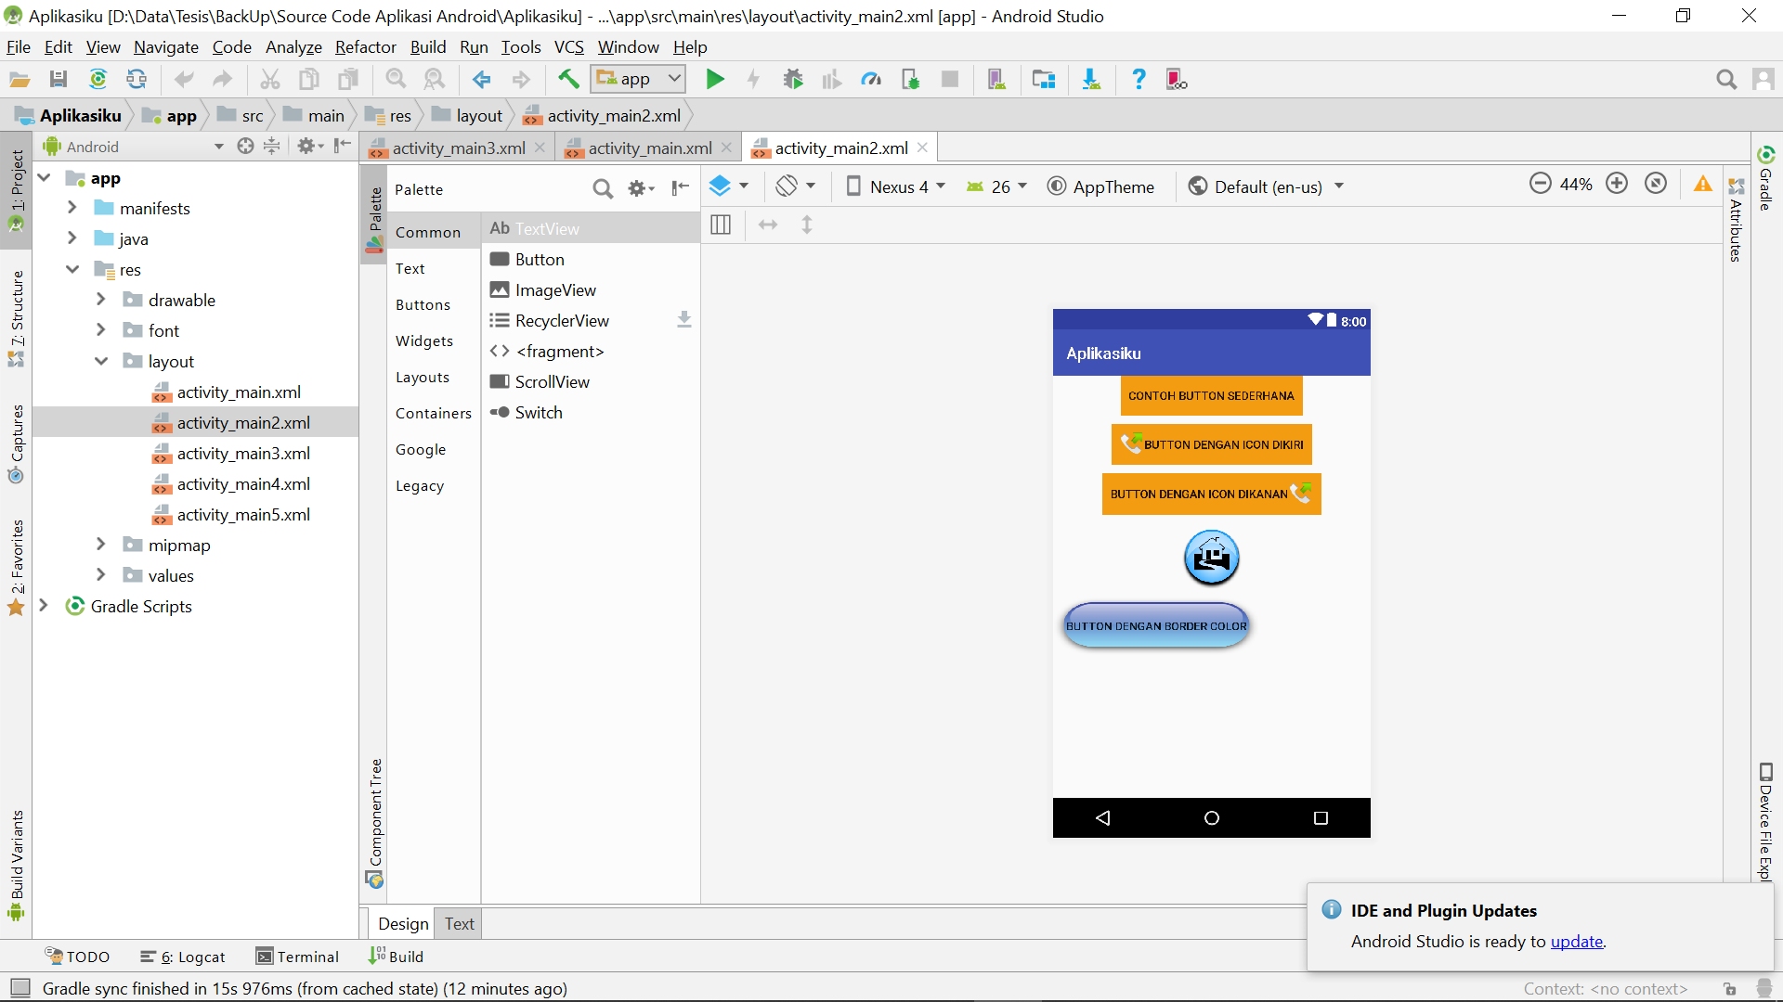

XML

*<?***xml version="1.0" encoding="utf-8"***?>*<**LinearLayout  
 xmlns:android="http://schemas.android.com/apk/res/android"  
 xmlns:app="http://schemas.android.com/apk/res-auto"  
 xmlns:tools="http://schemas.android.com/tools"  
 android:layout_width="match_parent"  
 android:layout_height="match_parent"  
 tools:context=".Main2Activity"  
 android:orientation="vertical"  
 android:id="@+id/relativeLayout"**>  
  
 <**Button  
 android:layout_width="wrap_content"  
 android:layout_height="wrap_content"  
 android:background="#f39c12"  
 android:onClick="simpleButton"  
 android:padding="10dp"  
 android:text="Contoh Button Sederhana"** />  
  
 <**Button  
 android:layout_width="wrap_content"  
 android:layout_height="wrap_content"  
 android:layout_marginTop="10dp"  
 android:background="#f39c12"  
 android:drawableLeft="@android:drawable/sym_call_outgoing"  
 android:onClick="leftIconButton"  
 android:padding="10dp"  
 android:text="Button dengan Icon dikiri"** />  
  
 <**Button  
 android:layout_width="wrap_content"  
 android:layout_height="wrap_content"  
 android:layout_marginTop="10dp"  
 android:background="#f39c12"  
 android:drawableRight="@android:drawable/sym_call_outgoing"  
 android:onClick="rightIconButton"  
 android:padding="10dp"  
 android:text="Button dengan icon dikanan"** />  
  
 <**Button  
 android:layout_width="80dp"  
 android:layout_height="80dp"  
 android:layout_marginTop="10dp"  
 android:background="@drawable/btn_img"  
 android:onClick="backgroundImageButton"  
 android:padding="10dp"** />  
  
 <**Button  
 android:layout_width="250dp"  
 android:layout_height="70dp"  
 android:layout_marginTop="10dp"  
 android:background="@drawable/btn_border"  
 android:onClick="borderButton"  
 android:padding="10dp"  
 android:text="Button dengan Border Color"** />  
  
  
**Java**

**package** com.example.lenovo.aplikasiku;  
  
**import** android.os.Bundle;  
**import** android.support.v7.app.AppCompatActivity;  
**import** android.view.View;  
**import** android.widget.Toast;  
  
**public class** Main2Activity **extends** AppCompatActivity {  
  
 @Override  
 **protected void** onCreate(Bundle savedInstanceState) {  
 **super**.onCreate(savedInstanceState);  
 setContentView(R.layout.***activity_main2***);  
  
  
  
 }  
  
 **public void** simpleButton(View view) {  
 Toast.*makeText*(getApplicationContext(),**"Ini adalah button sederhana"**, Toast.***LENGTH_LONG***).show();  
 }  
  
 **public void** leftIconButton(View view) {  
 Toast.*makeText*(getApplicationContext(),**"Button dengan icon kiri"**, Toast.***LENGTH_LONG***).show();  
 }  
  
 **public void** rightIconButton(View view) {  
 Toast.*makeText*(getApplicationContext(),**"Button dengan icon kanan"**, Toast.***LENGTH_LONG***).show();  
 }  
  
 **public void** backgroundImageButton(View view) {  
 Toast.*makeText*(getApplicationContext(),**"Button dengan gambar"**, Toast.***LENGTH_LONG***).show();  
 }  
  
 **public void** borderButton(View view) {  
 Toast.*makeText*(getApplicationContext(),**"Button dengan border"**, Toast.***LENGTH_LONG***).show();  
 }  
}

1. ImageView

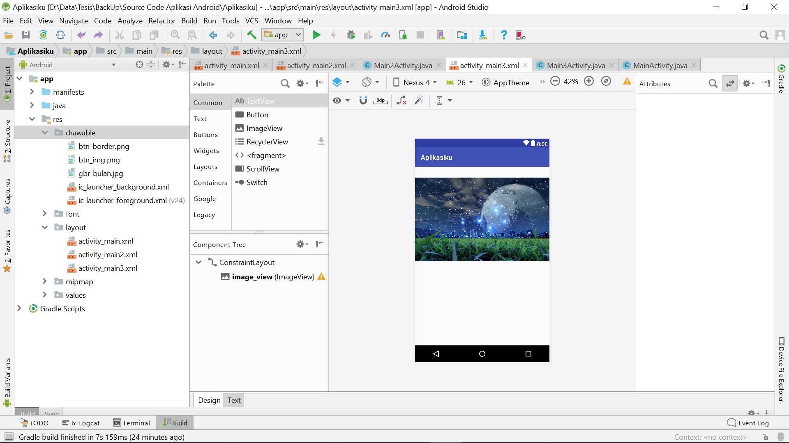

*<?***xml version="1.0" encoding="utf-8"***?>*<**android.support.constraint.ConstraintLayout xmlns:android="http://schemas.android.com/apk/res/android"  
 xmlns:app="http://schemas.android.com/apk/res-auto"  
 xmlns:tools="http://schemas.android.com/tools"  
 android:layout_width="match_parent"  
 android:layout_height="match_parent"  
 tools:context=".Main3Activity"**>  
  
  
 <**ImageView  
 android:id="@+id/image_view"  
 android:layout_width="wrap_content"  
 android:layout_height="300dp"  
 android:layout_below="@id/textView"  
 android:src="@drawable/gbr_bulan"  
 android:scaleType="centerInside"**/>  
  
</**android.support.constraint.ConstraintLayout**>

1. Edit Text

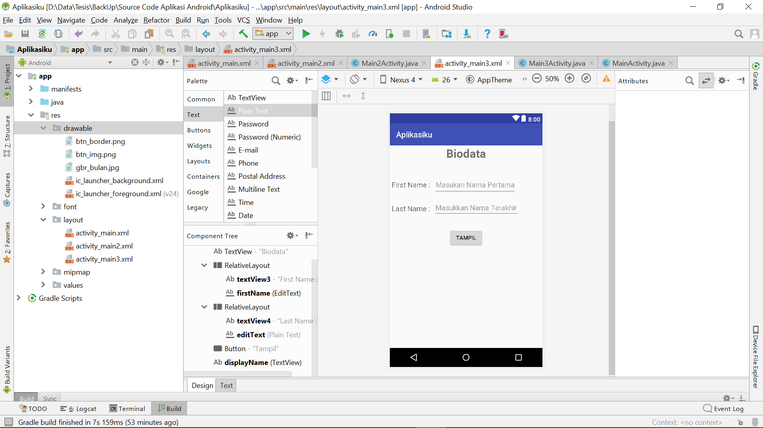

*<?***xml version="1.0" encoding="utf-8"***?>*<**LinearLayout  
 xmlns:android="http://schemas.android.com/apk/res/android"  
 xmlns:app="http://schemas.android.com/apk/res-auto"  
 xmlns:tools="http://schemas.android.com/tools"  
 android:layout_width="match_parent"  
 android:layout_height="match_parent"  
 android:orientation="vertical"  
 tools:context=".Main3Activity"**>  
  
  
 <**TextView  
 android:layout_width="match_parent"  
 android:layout_height="wrap_content"  
 android:layout_marginBottom="30dp"  
 android:text="Biodata"  
 android:textSize="29sp"   
 android:textStyle="bold"  
 android:gravity="center"**/>  
  
 <**RelativeLayout  
 android:layout_width="wrap_content"  
 android:layout_height="wrap_content"  
 android:orientation="horizontal"**>  
  
 <**TextView  
 android:id="@+id/textView3"  
 android:layout_width="wrap_content"  
 android:layout_height="50dp"  
 android:layout_weight="1"  
 android:text="First Name :"  
 android:textSize="18sp"  
 android:layout_margin="5dp"  
 android:layout_alignParentLeft="true"  
 android:gravity="center"**/>  
  
 <**EditText  
 android:id="@+id/firstName"  
 android:layout_width="wrap_content"  
 android:layout_height="50dp"  
 android:gravity="center"  
 android:layout_margin="5dp"  
 android:hint="Masukan Nama Pertama"  
 android:layout_toRightOf="@id/textView3"**/>  
  
  
 </**RelativeLayout**>  
  
 <**RelativeLayout  
 android:layout_width="wrap_content"  
 android:layout_height="wrap_content"  
 android:orientation="horizontal"**>  
  
 <**TextView  
 android:id="@+id/textView4"  
 android:layout_width="wrap_content"  
 android:layout_height="50dp"  
 android:layout_weight="1"  
 android:text="Last Name :"  
 android:textSize="18sp"  
 android:layout_margin="5dp"  
 android:layout_alignParentLeft="true"  
 android:gravity="center"**/>  
  
 <**EditText  
 android:id="@+id/editText"  
 android:layout_width="wrap_content"  
 android:layout_height="wrap_content"  
 android:ems="10"  
 android:inputType="textPersonName"  
 android:hint="Masukkan Nama Terakhir"  
 android:layout_margin="5dp"  
 android:layout_toRightOf="@id/textView4"**/>  
  
  
 </**RelativeLayout**>  
  
 <**Button  
 android:layout_width="wrap_content"  
 android:layout_height="wrap_content"  
 android:layout_marginTop="20dp"  
 android:onClick="display"  
 android:text="Tampil"  
 android:layout_gravity="center"**/>  
  
 <**TextView  
 android:id="@+id/displayName"  
 android:layout_width="wrap_content"  
 android:layout_height="wrap_content"  
 android:layout_marginTop="16dp"  
 android:textColor="#3498db"  
 android:textSize="22sp"** />  
  
</**LinearLayout**>

Edit Text Dhow Password

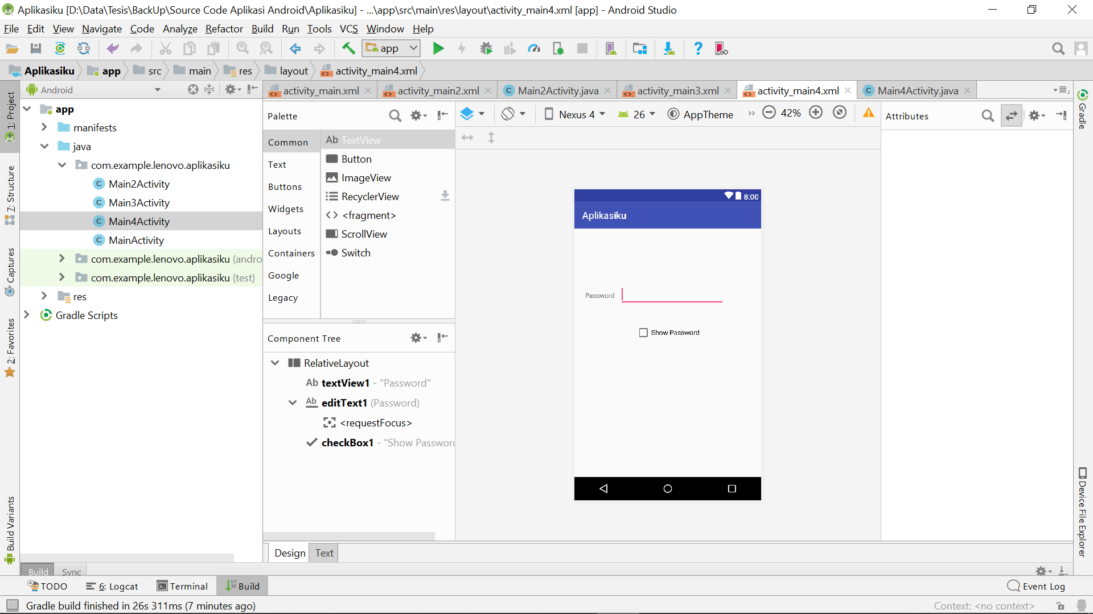

*<?***xml version="1.0" encoding="utf-8"***?>*<**RelativeLayout xmlns:android="http://schemas.android.com/apk/res/android"  
xmlns:tools="http://schemas.android.com/tools"  
android:layout_width="match_parent"  
android:layout_height="match_parent"  
tools:context=".MainActivity"** >  
 <**TextView  
 android:id="@+id/textView1"  
 android:layout_width="wrap_content"  
 android:layout_height="wrap_content"  
 android:layout_alignParentLeft="true"  
 android:layout_alignParentTop="true"  
 android:layout_marginLeft="22dp"  
 android:layout_marginTop="128dp"  
 android:text="Password"** />  
  
 <**EditText  
 android:id="@+id/editText1"  
 android:layout_width="wrap_content"  
 android:layout_height="wrap_content"  
 android:layout_alignBaseline="@+id/textView1"  
 android:layout_toRightOf="@id/textView1"  
 android:layout_marginLeft="10dp"  
 android:ems="10"  
 android:inputType="textPassword"**>  
 <**requestFocus** />  
 </**EditText**>  
  
 <**CheckBox  
 android:id="@+id/checkBox1"  
 android:layout_width="wrap_content"  
 android:layout_height="wrap_content"  
 android:layout_alignParentTop="true"  
 android:layout_marginTop="198dp"  
 android:layout_centerInParent="true"  
 android:text="Show Password"** />  
</**RelativeLayout**>

Java

**package** com.example.lenovo.aplikasiku;  
  
**import** android.os.Bundle;  
**import** android.support.v7.app.AppCompatActivity;  
**import** android.text.method.HideReturnsTransformationMethod;  
**import** android.text.method.PasswordTransformationMethod;  
**import** android.widget.CheckBox;  
**import** android.widget.CompoundButton;  
**import** android.widget.EditText;  
  
**public class** Main4Activity **extends** AppCompatActivity {  
  
 @Override  
 **protected void** onCreate(Bundle savedInstanceState) {  
 **super**.onCreate(savedInstanceState);  
 setContentView(R.layout.***activity_main4***);  
  
 **final** EditText ed = (EditText) findViewById(R.id.***editText1***);  
 CheckBox c = (CheckBox) findViewById(R.id.***checkBox1***);  
  
 c.setOnCheckedChangeListener(**new** CompoundButton.OnCheckedChangeListener() {  
  
  
 **public void** onCheckedChanged(CompoundButton buttonView, **boolean** isChecked) {  
 *//* ***TODO Auto-generated method stub* if** (!isChecked) {  
 ed.setTransformationMethod(PasswordTransformationMethod.*getInstance*());  
 } **else** {  
 ed.setTransformationMethod(HideReturnsTransformationMethod.*getInstance*());  
 }  
  
 }  
 });  
 }  
}

1. Checkbox

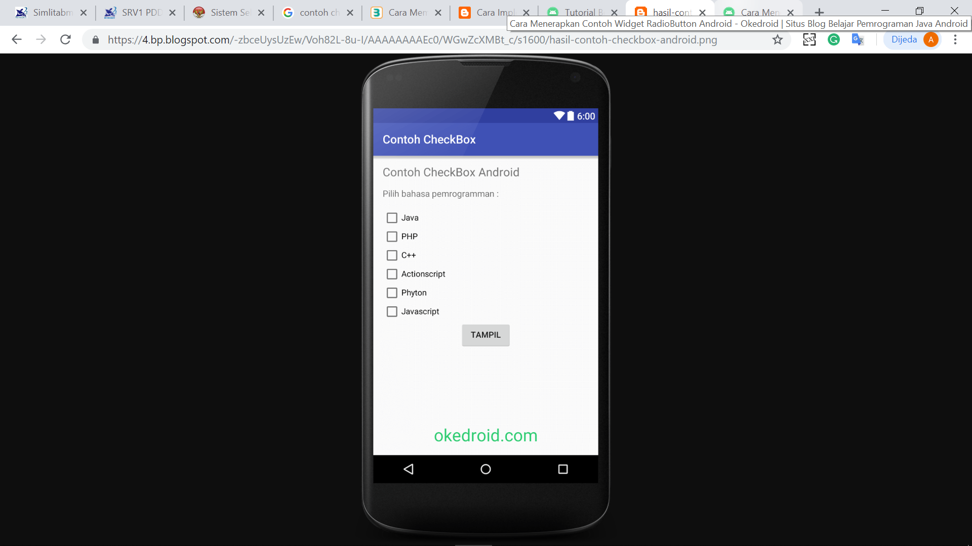

<?xml version="1.0" encoding="utf-8"?>

<LinearLayout xmlns:android="http://schemas.android.com/apk/res/android"

    xmlns:tools="http://schemas.android.com/tools"

    android:layout_width="match_parent"

    android:layout_height="match_parent"

    android:orientation="vertical"

    android:paddingBottom="@dimen/activity_vertical_margin"

    android:paddingLeft="@dimen/activity_horizontal_margin"

    android:paddingRight="@dimen/activity_horizontal_margin"

    android:paddingTop="@dimen/activity_vertical_margin"

    tools:context=".MainActivity">

    <TextView

        android:id="@+id/textView"

        android:layout_width="wrap_content"

        android:layout_height="wrap_content"

        android:layout_marginBottom="16dp"

        android:text="Contoh CheckBox Android"

        android:textSize="20sp" />

    <TextView

        android:id="@+id/textView2"

        android:layout_width="wrap_content"

        android:layout_height="wrap_content"

        android:layout_marginBottom="16dp"

        android:text="Pilih bahasa pemrogramman :"

        android:textSize="15sp" />

    <CheckBox

        android:id="@+id/cb1"

        android:layout_width="wrap_content"

        android:layout_height="wrap_content"

        android:text="Java"

         />

    <CheckBox

        android:id="@+id/cb2"

        android:layout_width="wrap_content"

        android:layout_height="wrap_content"

        android:text="PHP"

        android:checked="false" />

    <CheckBox

        android:id="@+id/cb3"

        android:layout_width="wrap_content"

        android:layout_height="wrap_content"

        android:text="C++"

         />

    <CheckBox

        android:id="@+id/cb4"

        android:layout_width="wrap_content"

        android:layout_height="wrap_content"

        android:text="Actionscript"

        android:checked="false" />

    <CheckBox

        android:id="@+id/cb5"

        android:layout_width="wrap_content"

        android:layout_height="wrap_content"

        android:text="Phyton"

        android:checked="false" />

    <CheckBox

        android:id="@+id/cb6"

        android:layout_width="wrap_content"

        android:layout_height="wrap_content"

        android:text="Javascript"

        android:checked="false" />

    <Button

        android:layout_width="wrap_content"

        android:layout_height="wrap_content"

        android:text="Tampil"

        android:id="@+id/btn1"

        android:layout_gravity="center_horizontal" />

</LinearLayout>

Kedua kita buat sebuah file java *MainActivity.java*  
**package** com.okedroid.myapplication;

**import** android.os.Bundle;

**import** android.support.v7.app.AppCompatActivity;

**import** android.view.View;

**import** android.widget.Button;

**import** android.widget.CheckBox;

**import** android.widget.Toast;

**public** **class** MainActivity **extends** AppCompatActivity **implements** View.OnClickListener{

    CheckBox cb1, cb2,cb3,cb4,cb5,cb6;

    Button btn1;

    @Override

**protected** **void** onCreate(Bundle savedInstanceState) {

**super**.onCreate(savedInstanceState);

        setContentView(R.layout.activity_main);

        cb1 = (CheckBox)findViewById(R.id.cb1);

        cb2 = (CheckBox)findViewById(R.id.cb2);

        cb3 = (CheckBox)findViewById(R.id.cb3);

        cb4 = (CheckBox)findViewById(R.id.cb4);

        cb5 = (CheckBox)findViewById(R.id.cb5);

        cb6 = (CheckBox)findViewById(R.id.cb6);

        btn1 = (Button)findViewById(R.id.btn1);

        btn1.setOnClickListener((android.view.View.OnClickListener) **this**);

*/*SET*/*

    }

**public** **void** onClick(View v){

        String a="";

**if**(cb1.isChecked()){

            a+="Bahasa Java**\n**";

        }

**if**(cb2.isChecked()){

            a+="Bahasa PHP**\n**";

        }

**if**(cb3.isChecked()){

            a+="Bahasa C++**\n**";

        }

**if**(cb4.isChecked()){

            a+="Bahasa Actionscript**\n**";

        }

**if**(cb5.isChecked()){

            a+="Bahasa Phyton**\n**";

        }

**if**(cb6.isChecked()){

            a+="Bahasa Javascript**\n**";

        }

        Toast.makeText(**this**, "Kalian memilih :  **\n** "+a,

                Toast.LENGTH_SHORT).show();

    }

    }

1. Radio Button dan Radio Grup

<?xml version="1.0" encoding="utf-8"?>

<LinearLayout xmlns:android="http://schemas.android.com/apk/res/android"

    android:layout_width="match_parent"

    android:layout_height="match_parent"

    android:orientation="vertical" >

    <TextView

        android:id="@+id/textView"

        android:layout_width="wrap_content"

        android:layout_height="wrap_content"

        android:layout_marginBottom="16dp"

        android:text="Contoh RadioButton Android"

        android:textSize="20sp" />

    <TextView

        android:id="@+id/textView2"

        android:layout_width="wrap_content"

        android:layout_height="wrap_content"

        android:layout_marginBottom="16dp"

        android:text="Pilih makanan favorit:"

        android:textSize="15sp" />

    <RadioGroup

        android:id="@+id/rg"

        android:layout_width="wrap_content"

        android:layout_height="wrap_content"

        >

        <RadioButton

            android:layout_width="fill_parent"

            android:layout_height="wrap_content"

            android:id="@+id/rbbaso"

            android:text="Baso Tahu"

            />

        <RadioButton

            android:layout_width="fill_parent"

            android:layout_height="wrap_content"

            android:id="@+id/rbMie"

            android:text="Mie Ayam"

            />

    </RadioGroup>

</LinearLayout>

Kedua kita buat sebuah file java *MainActivity.java*

**package** com.okedroid.myapplication;

**import** android.os.Bundle;

**import** android.support.v7.app.AppCompatActivity;

**import** android.widget.RadioButton;

**import** android.widget.RadioGroup;

**import** android.widget.RadioGroup.OnCheckedChangeListener;

**import** android.widget.Toast;

**public** **class** MainActivity **extends** AppCompatActivity **implements**OnCheckedChangeListener {

    RadioButton rb1,rb2;

    RadioGroup rg;

    @Override

**protected** **void** onCreate(Bundle savedInstanceState) {

**super**.onCreate(savedInstanceState);

        setContentView(R.layout.activity_main);

        rg = (RadioGroup)findViewById(R.id.rg);

        rb1 = (RadioButton)findViewById(R.id.rbbaso);

        rb2 = (RadioButton)findViewById(R.id.rbMie);

        rg.setOnCheckedChangeListener(**this**);

    }

**public** **void** onCheckedChanged(RadioGroup group, **int** checkedId) {

**if**(checkedId==R.id.rbbaso)

        {

            Toast.makeText(**this**, "Anda Membeli Baso Tahu",Toast.LENGTH_SHORT).show();

        }

**if**(checkedId==R.id.rbMie)

        {

            Toast.makeText(**this**, "Anda Membeli Mie Ayam", Toast.LENGTH_SHORT).show();

        }

    }

}

1. Tugas

Desainlah sesuai dengan gambar di bawah ini:

1. 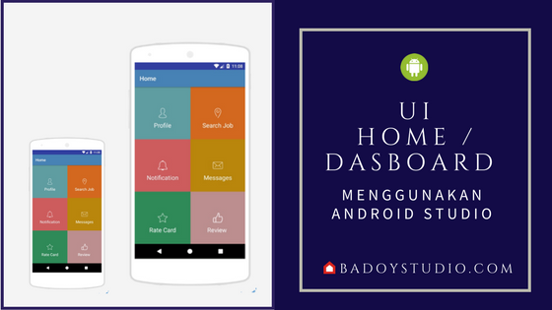
2. 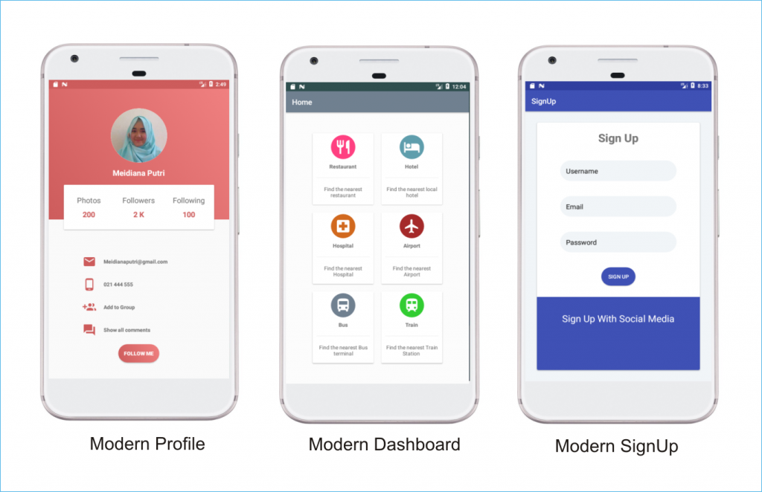
3. 